BÁO CÁO BÀI TẬP VỀ NHÀ 5/5/2026
Họ và tên: Đỗ Quang Thịnh
MSSV: 20235434
Học phần: Lập trình mạng – IT4060
Bài 1 – Telnet Server
Lập trình lại ứng dụng telnet_server (slide 174) sử dụng kỹ thuật multiprocessing.
Demo login, nhập câu lệnh và ghi vào file out.txt:
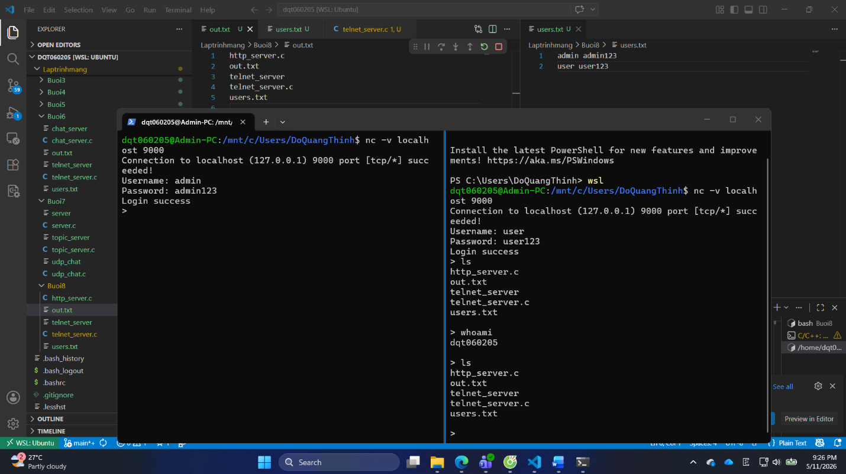
Bài 2 –HTTP Server
Lập trình lại ứng dụng http_server (slide 154) sử dụng kỹ thuật preforking.
Chạy server ở cổng 8080:
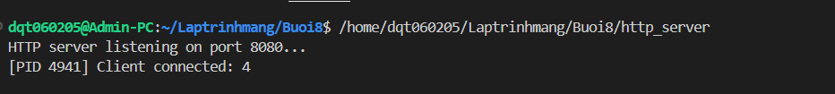
Kết quả khi truy cập cổng 8080:
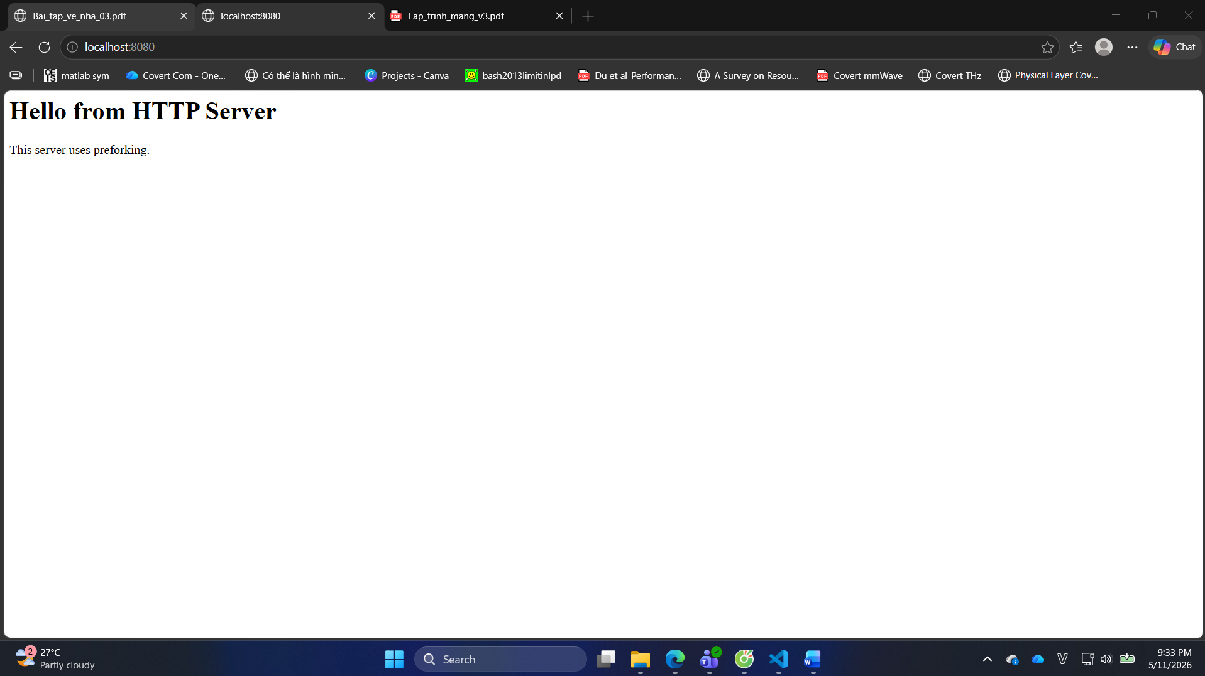

Thông báo ở server:
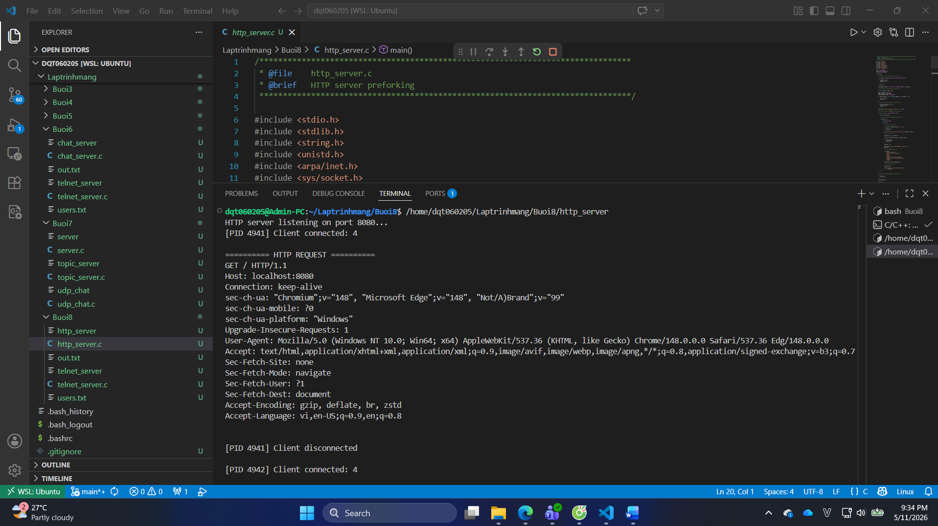
Khi có nhiều client thì các tiến trình con khác nhau sẽ nhận client:
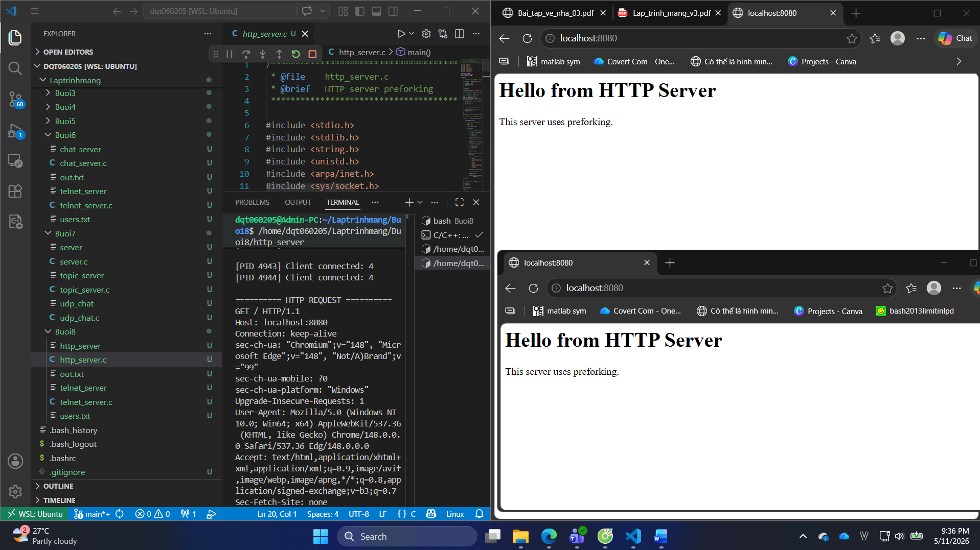
Bài 3 – Time Server
Lập trình ứng dụng time_server thực hiện chức năng sau:
- Chấp nhận nhiều kết nối từ các client sử dụng kỹ thuật multiprocessing.
- Client gửi lệnh GET_TIME [format] để nhận thời gian từ server.
- format là định dạng thời gian server cần trả về client. Các format cần hỗ trợ gồm:
  - dd/mm/yyyy – vd: 30/01/2023
  - dd/mm/yy – vd: 30/01/23
  - mm/dd/yyyy – vd: 01/30/2023
  - mm/dd/yy – vd: 01/30/23
- Cần kiểm tra tính đúng đắn của lệnh client gửi lên server.
Hỗ trợ đa kết nối bằng fork, pid khác nhau nhưng fd đều reset về 4 do mỗi fork xử lí là riêng biệt:
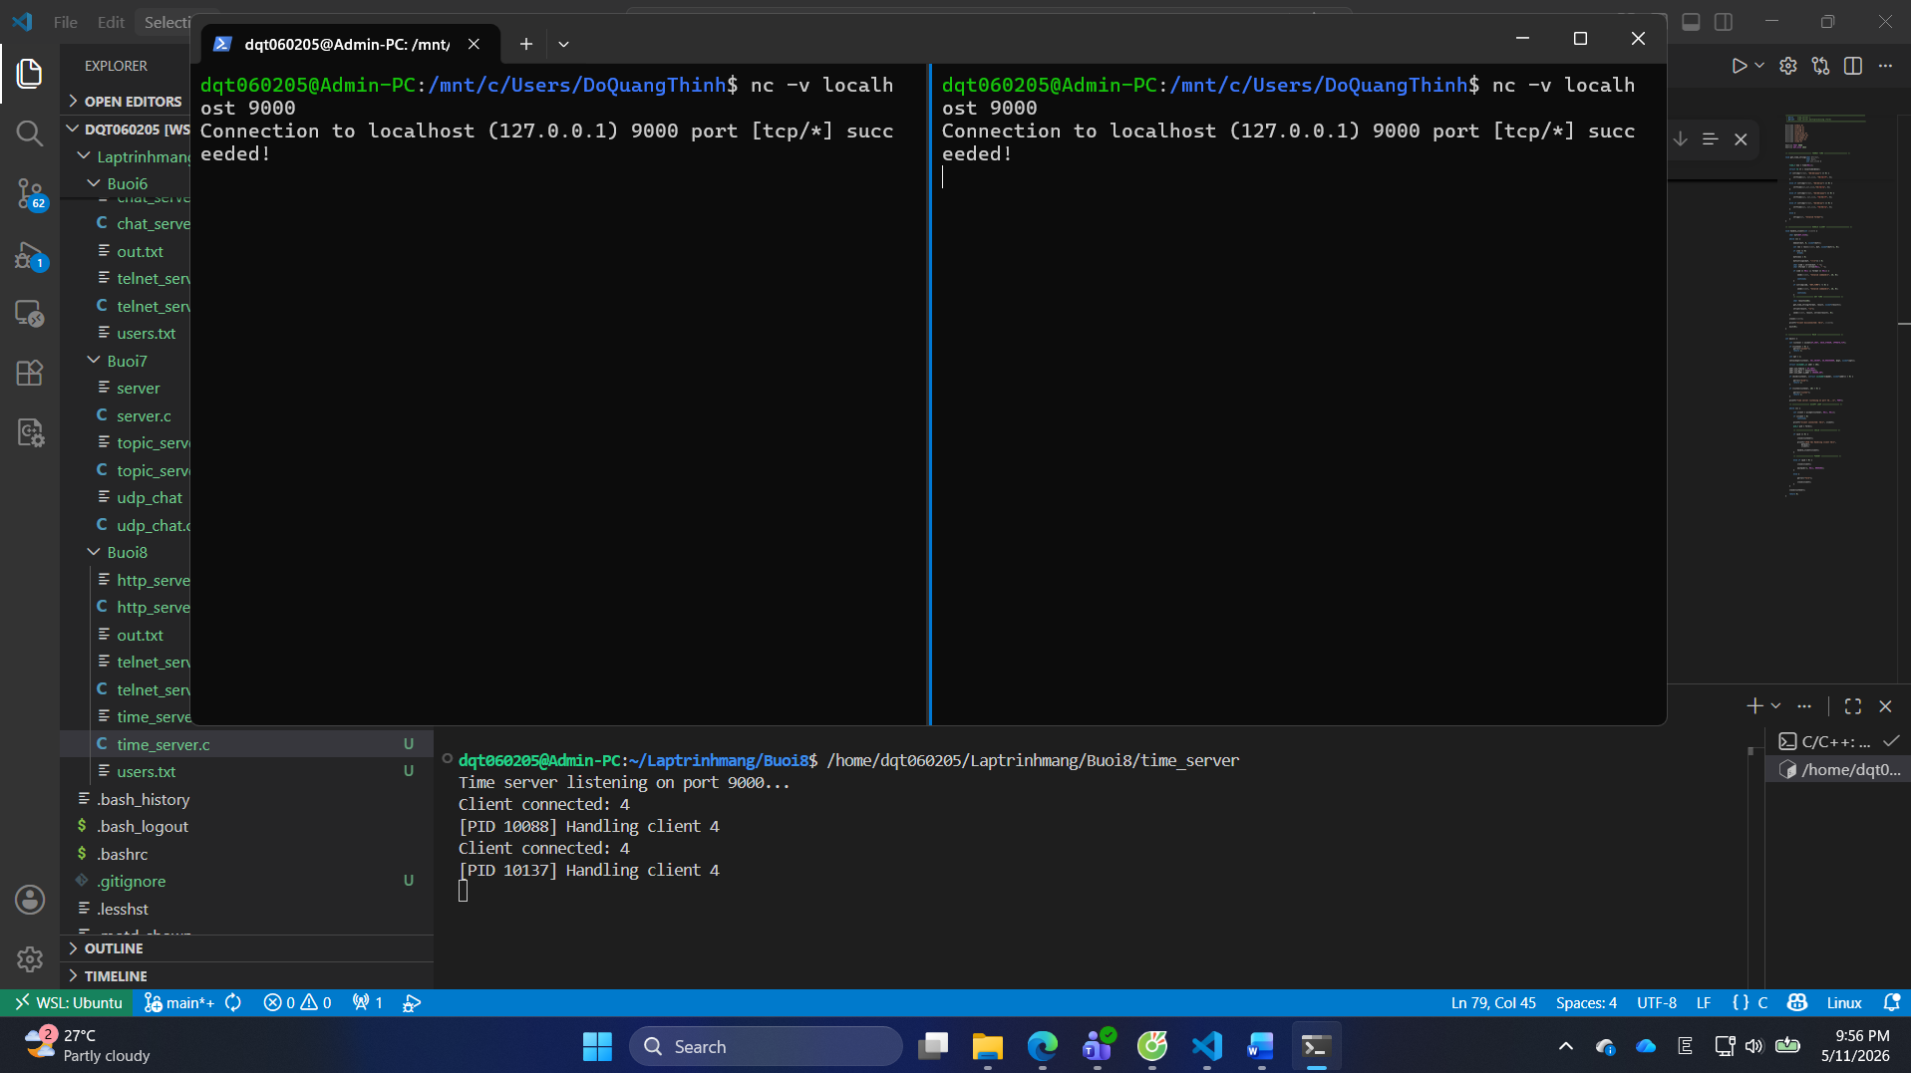
So sánh giữa lệnh sai và lệnh đúng GET_TIME:
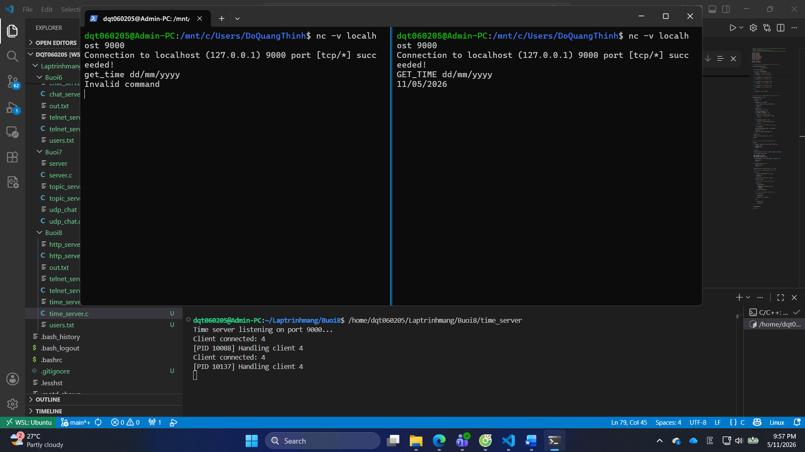
Hỗ trợ nhiều format ngày:
